Руководство УВД по ЮВАО поздравило сотрудников Уголовного розыска
Руководство УВД по ЮВАО поздравило сотрудников УР УВД по ЮВАО с профессиональным праздником.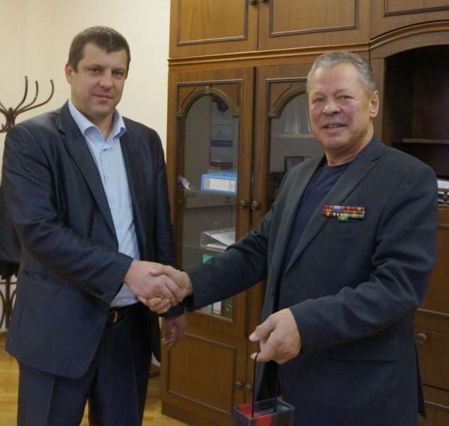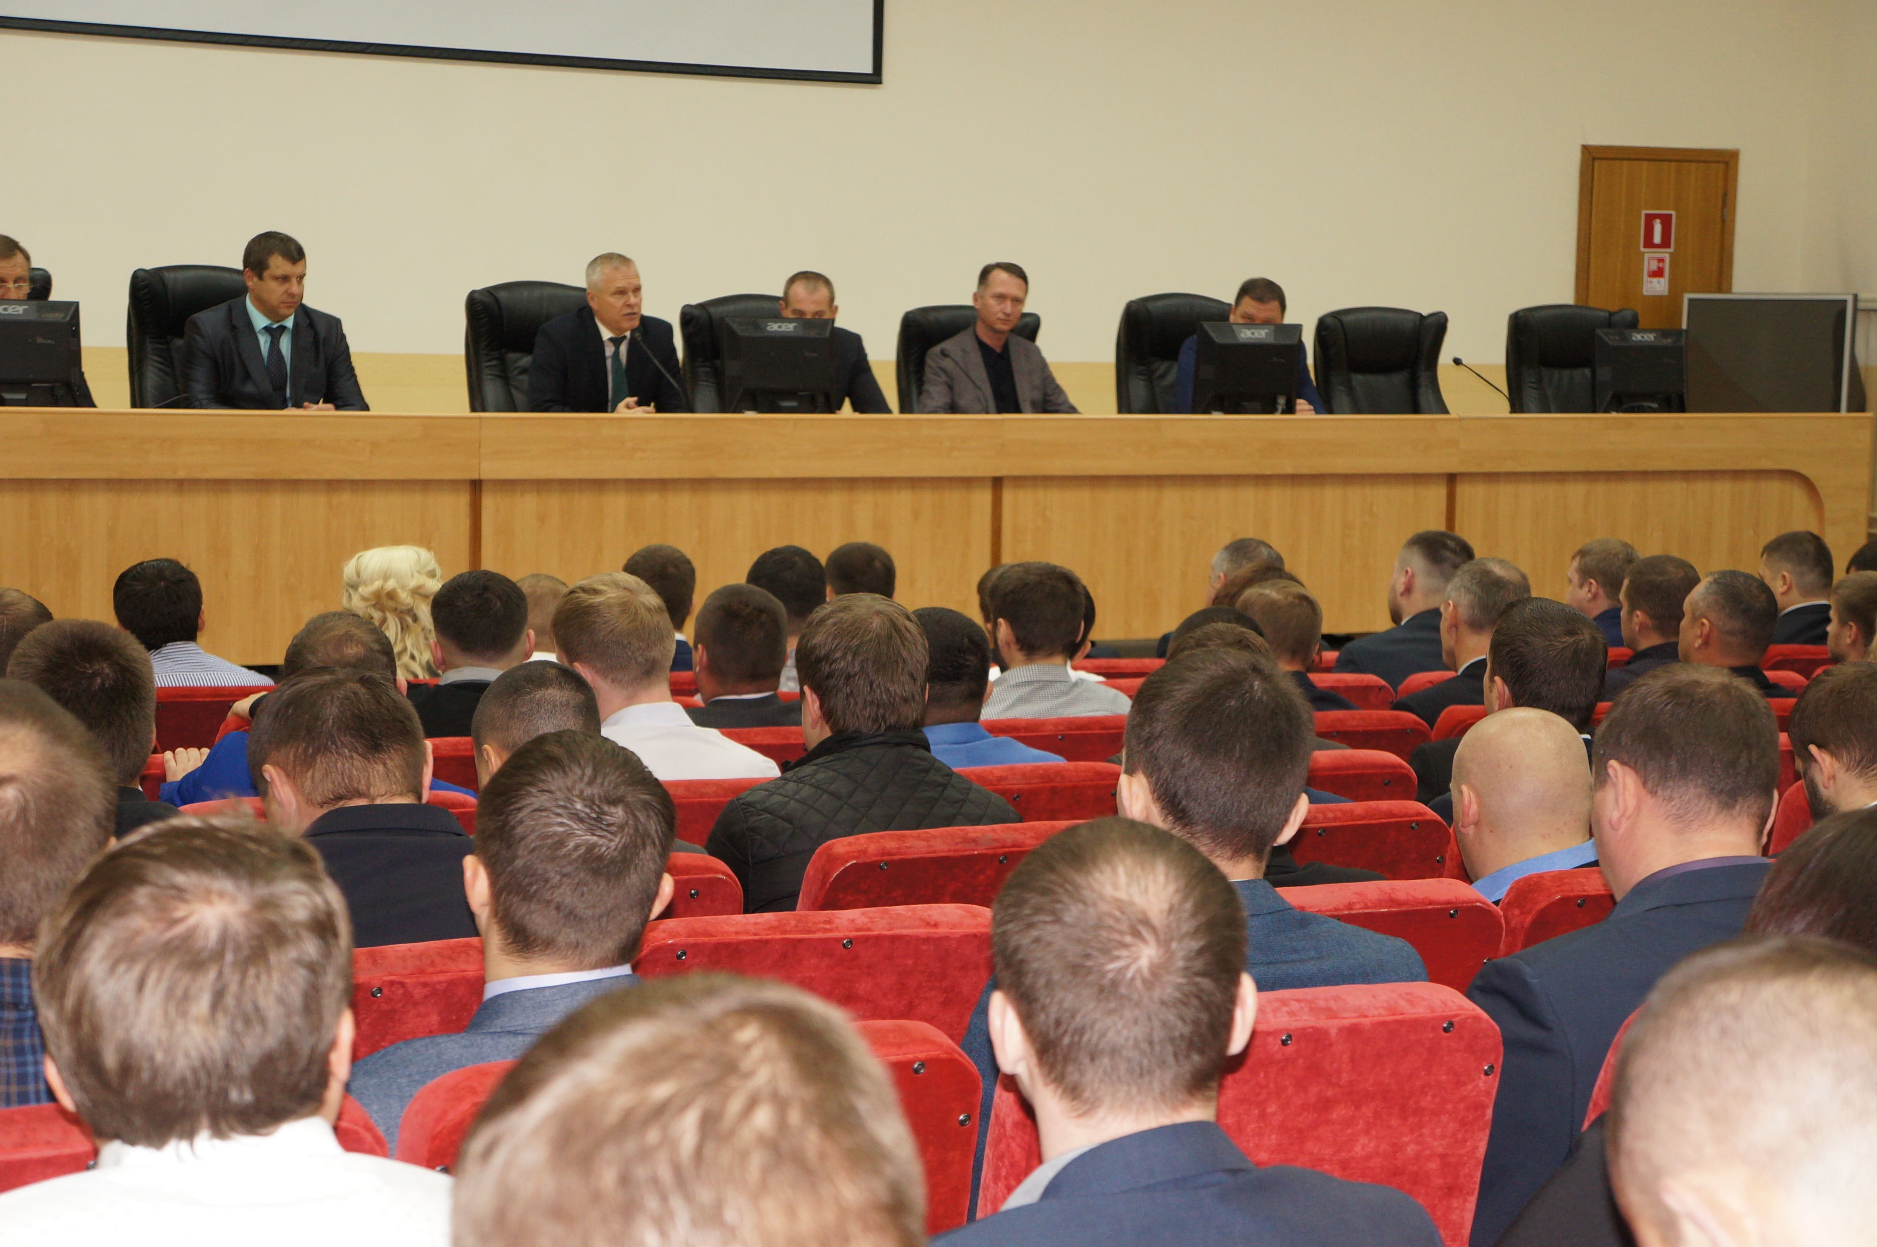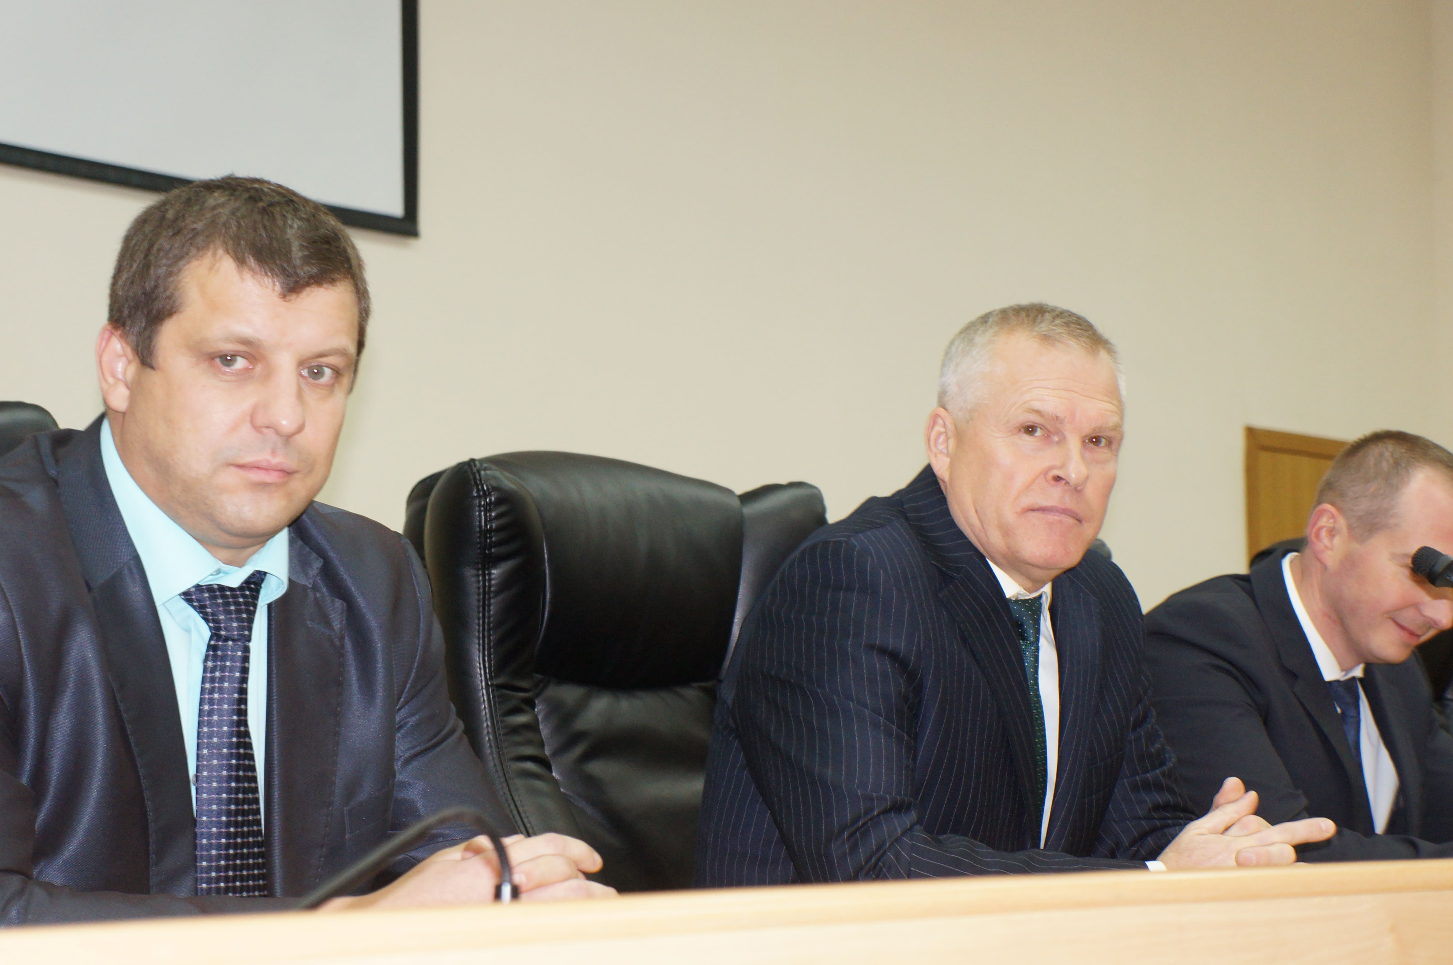
5 октября в актовом зале Управления состоялось праздничное мероприятие, посвященное празднованию 99-летия со дня образования уголовного розыска. Поздравить сотрудников службы собрались почти все руководители УВД, открыл же праздничное мероприятие начальник УВД по ЮВАО –генерал-майор полиции Борис Пищулин. Он выразил слова благодарности представителям подразделения за верную и доблестную службу, пожелал им крепкого здоровья,благополучия и новых профессиональных успехов.
Также сотрудников уголовного розыска поздравили заместитель начальника полиции по оперативной работе полковник полиции Андрей Чепурнов и начальник отдела Уголовного розыска УВД полковник полиции Сергей Бредихин.
В завершении мероприятия Борис Пищулин вручил награды отличившимся сотрудникам. Всего награждено было 17 человек, из которых один –нагрудным знакам «За службу», 8 – почетными грамотами, остальные –благодарственными письмами. Троим сотрудникам уголовного розыска были вручены первые специальные звания – «младший лейтенант полиции».
Пресс-служба УВД по ЮВАО
(495)709-18-18
Пресс-служба УВД по ЮВАО ГУ МВД России по г. Москве
т/ф. 8(495) 709-18-18
электронная страница: http://ювао.мск.мвд.рф

